美股

## 筛选条件

1. 连续 5 年 ROE 大于 15%
2. 连续 5 年毛利率大于 40%
3. 连续 5 年经营活动现金流量除以净利润大于 80%
4. 资产负债率小于 60%
5. 市值大于 50 亿

## 精选条件

1. ROE 平均值或近 1 年小于 20%
2. 净利润现金含量小于 100%
3. 派息比，互联网公司有 1 年或 1 年以上小于 20%、非互联网公司 1 年或 1 年以上小于 30%
4. 中国和美国的公司以外

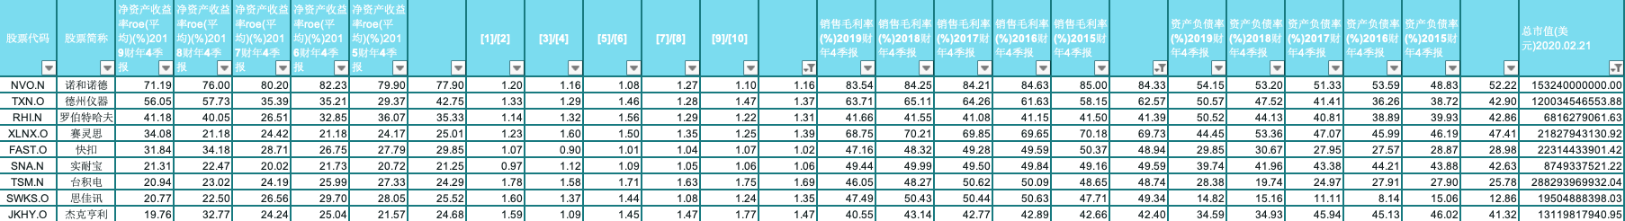

查询富途后，NVO 诺和诺德是丹麦的公司，不符合标准

* 标普 500 指数 23.77
* 美国 10 年期国债收益率 1.46%

计算好价格：

德州仪器：

市盈率：

10 * 128 / 23.93 = 53.48

股息率

3.34 / 1.46% = 228.76

德州仪器好价格为 53.48 元

台积电：

市盈率:

10 * 55.59 / 25.38 = 21.9

股息率：

1.58 / 1.46% = 109.22

台积电好价格为： 21.9